**ИНДИВИДУАЛЬНОЕ ЗАДАНИЕ**

**АНАЛИЗ ПРЕДМЕТНОЙ ОБЛАСТИ ДЛЯ РАЗРАБОТКИ ПРОГРАММНОГО ПРОДУКТА**

Задание № 1

**Предметная область:** Закупка товаров и ингредиентов.

Задание № 2

Процесс закупки товаров и ингредиентов в кофейне включает в себя планирование необходимых продуктов, поиск надежных поставщиков, оформление заказов, приемку поставок, хранение товаров, учет расходов и анализ эффективности закупок. Эффективное управление этим процессом помогает обеспечить высокое качество продукции и удовлетворение клиентов.

Задание № 3

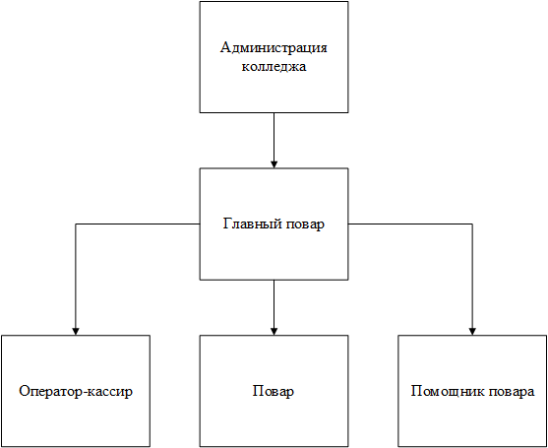

Задание № 4

Автоматизация процесса закупки товаров и ингредиентов в кофейне способствует повышению эффективности, оптимизации запасов, улучшенному учету расходов, управлению поставками, аналитике и отчетности.

Задание № 5

База данных для закупки товаров и ингредиентов в кофейни будет более востребовано, среди таких групп пользователей:

1. Сотрудники кофейни, такие как повара, продавцы и т. д.

Функционал БД для закупки товаров и ингредиентов в кофейни может включать:

- Создание и управление каталогом товаров.

- Отслеживание запасов

- Генерация отчетов

- Регистрация поступлений товара

Этот функционал поможет сотрудникам упростить и ускорить процесс инвентаризации в кофейни, ускорить принятие товара и оптимизировать поставки.

Задание № 6

1. Необходимые средства компьютерной техники:

Компьютер, ноутбук, телефон или планшет.

2. Необходимая организационная техника для программного продукта:

Компьютер.

3. Необходимые средства оперативной полиграфии для программного продукта:

Сканер, принтер, ксерокс.

4. Необходимое системное ПО необходимое для внедрения программного продукта:

Microsoft Windows 10\11, Microsoft access 2016.